НАО «КАРАГАНДИНСКИЙ ТЕХНИЧЕСКИЙ УНИВЕРСИТЕТ
ИМЕНИ АБЫЛКАСА САГИНОВА»

Кафедра кибербезопасность и искуственный интеллект

ЛАБОРАТОРНАЯ
РАБОТА №4

по дисциплине «Введение в базы данных»
Тема: Запросы на выборку данных по вариантам индивидуальных заданий

Принял:
Жакина М.
__________________________
(подпись) (дата)
Выполнил:
ст.гр. СИБ-23-8 Әділ М.С.

Караганда 2025
Лабораторная работа № 4

Тема: " Запросы на выборку данных по вариантам индивидуальных заданий"
Цель работы: усвоить способы создания представлений средствами СУБД MS SQL Server.

Индивидуальное задание:
- Реализовать запросы в соответствии с требованиями индивидуального варианта задания на разработку курсового проекта

1 Отчет по оплате услуг за «I-ое» число
2 График приема пациентов «I-го» врача на «j-ю» дату
3 Список пациентов-мужчин, в возрасте от … до …. лет

Задание 1
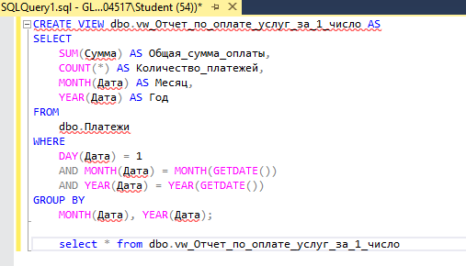

Задание 2
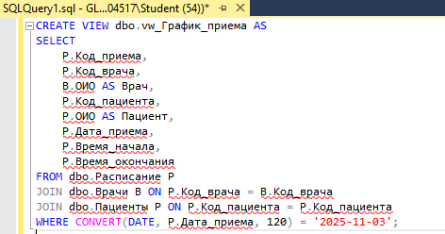

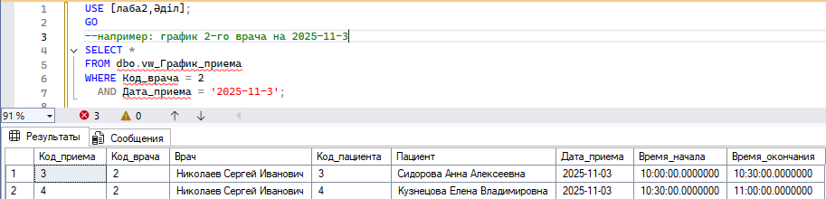

Задание 3
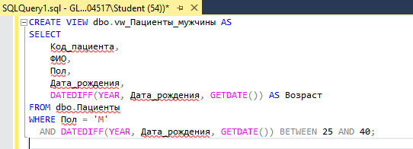
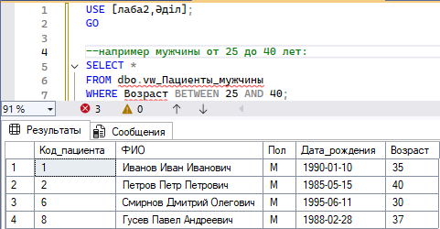
Контрольные вопросы:

1. Назначение механизма представлений
Представление (VIEW) — это виртуальная таблица, формируемая на основе SELECT-запроса.
Основные назначения:
- Упрощение работы с данными
Представления скрывают сложные SQL-запросы и предоставляют готовые удобные выборки.
- Повышение безопасности
Позволяют ограничить доступ к определённым данным (например, скрыть служебные поля).
- Стандартизация отчётов и запросов
Часто используемые выборки выносятся в VIEW, чтобы не писать их заново.
- Логическая абстракция
Представляют данные в более удобной форме, не изменяя реальные таблицы.
- Сокрытие сложности структуры БД
Пользователь может работать через VIEW, не зная реального устройства таблиц.

2. Классификация представлений

1. По способу обновления
- Обновляемые (updatable)
Позволяют выполнять INSERT, UPDATE, DELETE.
- Необновляемые (read-only)
Используются только для просмотра, обычно построены на основе сложных запросов.

2. По структуре
- Простые
Создаются на основе одной таблицы, без группировок и агрегатов.
- Сложные
Могут содержать JOIN, GROUP BY, подзапросы, агрегатные функции.

3. По материализации
- Обычные (нера materialized)
Хранят только запрос, данные выбираются при каждом обращении.
- Индексируемые / материализованные VIEW
Данные сохраняются физически и обновляются при изменении таблиц.

4. По назначению
- Представления для безопасности
Ограничивают доступ к полям.
- Представления для отчётов
Используются в аналитике и статистике.
- Представления для упрощения запросов
Содержат типовые объединения таблиц.

3. Способы создания представлений

1. CREATE VIEW — основной способ
CREATE VIEW Имя_представления AS
SELECT ...

2. CREATE OR ALTER VIEW — создание или изменение
CREATE OR ALTER VIEW Имя_представления AS
SELECT ...

3. ALTER VIEW — изменение существующего представления
ALTER VIEW Имя_представления AS
SELECT ...

4. DROP VIEW — удаление
DROP VIEW Имя_представления;

